Федеральное государственное образовательное бюджетное учреждение высшего профессионального образования «Сибирский государственный университет телекоммуникаций и информатики»
(ФГОБУ ВПО «СибГУТИ»)

Костюкович А.Е.

Мультисервисные сети связи

Методические указания
к контрольной работе
«Архитектура протоколов транспортной мультисервисной сети»
по дисциплине “Мультисервисные сети связи”

Бакалаврская программа: направление подготовки 210400 - Телекоммуникации

Дисциплина: «Мультисервисные сети связи»

Новосибирск-2012

УДК 621.395

Костюкович А.Е.

В методических указаниях по дисциплине «Мультисервисные сети связи» приведены варианты заданий к контрольной работе, порядок ее выполнения, а также примеры выполнения заданий и правила оформления работы.

Кафедра АЭС
Илл. … Список лит. - 5 назв.

Рецензент — Мелентьев О.Г.
Утверждено РИС СибГУТИ в качестве методических указаний.

© Сибирский государственный университет
телекоммуникаций и информатики, 2012.

Содержание

Инструкция. Правила оформления контрольной работы
- Задания на контрольную работу
  - Задание 1. Теоретические вопросы (согласно варианта в табл.2.1)
  - Задание 2. Отобразить на рисунке профили (стеки) протоколов в плоскости С и U (согласно варианта в табл. 2.2 и схеме на рис.2.1).
  - Задание 3. Описать назначение и функции каждого элемента сети (SW, GW, TA, …), а также дать характеристику каждому протоколу и интерфейсу, используемым в Вашем маршруте.
- Рекомендации и Примеры выполнения контрольных заданий
  - Рекомендации по выполнению задания 1
  - Рекомендации по выполнению задания 2
  - Рекомендации по выполнению задания 3
- Используемые сокращения
- Литература

Приложения:

Приложение 1: Обозначения сетевых устройств и интерфейсов

Приложение 2: Краткая теория по данной контрольной работе

Приложение 3: Термины и обозначения

Приложение 4: Рекомендации и примеры по составлению профилей протоколов в презентации – файл «Профили протоколов MSN.pdf»

Инструкция к контрольной работе
  - Выбор варианта задания – по двум последним цифрам Вашего пароля доступа к сайту дистанционного обучения. Если эти цифры больше, чем количество вариантов – то выбор происходит по «модулю N», где N – количество вариантов в задании. Например, две последние цифры вашего пароля – 87, а количество вариантов в задании – 15, значит номер вашего варианта:
Nварианта = 87 – 15 – 15 – 15 – 15 – 15 = 12 (вариант №12)
  - Задачи необходимо решать в том же порядке, который указан в задании.
  - Перед решением каждого задания необходимо написать ее условие из контрольного задания и исходные данные, соответствующие Вашему варианту.
  - Не допускайте, пожалуйста, небрежного выполнения рисунков и пояснений.
  - Рисунки необходимо нумеровать, а также ссылаться на них в пояснениях.
  - В конце работы привести список источников, которыми Вы пользовались.
  - Рецензирование работы выполняет кафедра АЭС СибГУТИ.
  - Работа должна быть зачтена прежде, чем Вы будете сдавать экзамен по курсу.
  - В контрольную работу включено три задания, которые охватывают важнейшие разделы курса.

Правила оформления контрольной работы

Все задания данной контрольной работы выполняются в формате документа Word из пакета Office’2003 или 2007.
Как альтернативный вариант – допускается выполнение контрольной работы в формате документа Power Point из пакета Office’2003 или 2007.
Используемый шрифт – Times New Roman, размер – 14, межстрочный интервал – 1.

Задания, имеющие графическую часть (рисунки), желательно выполнять в формате документа Visio или Power Point из пакета Office’2003 или 2007.
В документ Word или Power Point, рисунки надо вставлять, предварительно преобразовав их в формат *.jpeg с качеством не менее 75%.
Выполненное задание должно содержать:
- Титульный лист с фамилией студента, № группы, номером варианта и темой каждого задания.
- Содержательную часть – текст и рисунки Вашего варианта, текст и рисунки выполненного задания, а также выводы по каждому заданию.
- Список литературы, использованной для выполнения задания, включая Интернет-источники.

Работу необходимо выполнить и отправить в электронном виде ведущему преподавателю со страниц сайта ДО.

Задания на контрольную работу

Контрольная работа должна содержать три части:
  - Развернутый ответ на теоретический вопрос по теме мультисервисной сети согласно вариантам задания (табл. 2.1);
  - Отображение профилей протоколов по всем элементам схемы, изображенной на рис. 2.1 (от устройства А до устройства B), по маршруту, согласно вариантам задания (табл. 2.2);
  - Развернутое описание интерфейсов и протоколов согласно вариантам задания (табл. 2.3);

Задание № 1

Таблица 2.1 – Варианты задания № 1

n/n | Тема
1 | Сравнение концепций NGN (ITU-T, реком. серии Y) и IMS (3GPP)
2 | Сравнение технологий коммутации каналов и коммутации пакетов
3 | Сравнение технологий ATM и MPLS
4 | Сравнение технологий MPLS-TE и PBT/PBB
5 | Сравнение технологий IPv4 и IPv6
6 | Сравнение технологий SDH и ATM
7 | Анализ технологий управление качеством в мультисервисной сети
8 | Анализ способов организации VPN/VLAN
9 | Сравнение технологий широкополосного доступа ETTH и PON
10 | Сравнение технологий RPR (IEEE 802.17) и SRP-DPT (Cisco)
11 | Сравнение технологий ш/полосного беспроводного доступа LTE и Wi-Max
12 | Сравнение технологий управления вызовом H.323 и Softswitch (MGCP)
13 | Сравнение технологий управления сетевыми ресурсами RSVP-TE и LDP
14 | Сравнение протоколов маршрутизации OSPF и RIP-2
15 | Анализ и сравнение сетевых топологий физического уровня (шина, звезда, дерево, кольцо, ячеистые сети)

Задание № 2

- Отобразить на рисунке те элементы сети (рис.2.1), которые включены в Ваш маршрут, согласно Вашему варианту из табл.2.2
- Отобразить на этом же рисунке профили протоколов (плоскость C или U) для всех элементов сети, входящих в Ваш маршрут, согласно Вашему варианту из табл.2.2

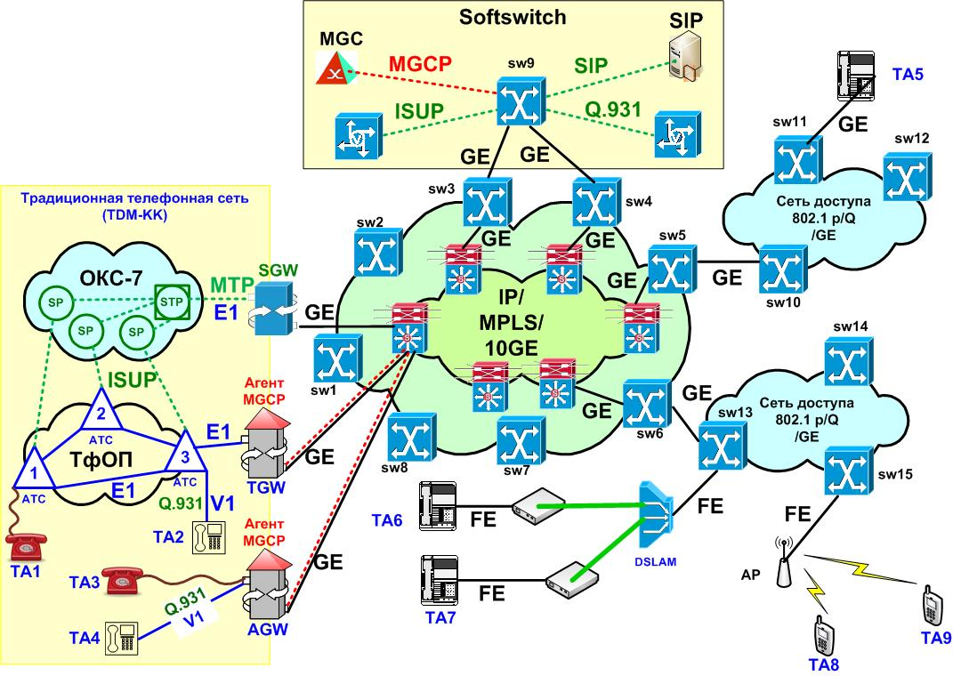
Рисунок 2.1 – Схема мультисервисной сети

В таблице 2.2 приведены варианты маршрутов в сети рис.2.1, по которым Вам надо отобразить все элементы схемы, входящие в Ваш маршрут, а также профили протоколов по элементам схемы, (от устройства А до устройства B), по маршруту, согласно вариантам задания (табл. 2.2).
Таблица 2.2 – Варианты задания № 2
n/n | Маршрут, по которому надо отобразить профили протоколов | Плоскость
0 | ТА6(SIP)-ADSLmodem-DSLAM-sw13-sw15-AP-TA8(SIP) | U
1 | ТА1-АТС1-АТС3-TGW-ядро сети IP/MPLS-sw6-sw13-DSLAM-ADSLmodem-TA7(SIP) | U
2 | ТА4(ISDN)-AGW-ядро сети IP/MPLS-TGW-АТС3-ТА2 (ISDN) | U
3 | ТА3-AGW-ядро сети IP/MPLS-sw6-sw13-sw15-AP-TA8(SIP) | U
4 | ТА2(ISDN)-АТС3-TGW-ядро сети IP/MPLS-sw5-sw10-sw11-TA5(SIP) | U
5 | ТА1-АТС1-SP-STP-SGW-ядро сети IP/MPLS-sw3-sw9-конвертер ISUP-SIP | С
6 | ТА9(SIP)-AP-sw15-sw-13-sw6-ядро сети IP/MPLS- sw4-sw9-SIPproxy сервер | C
7 | ТА6(SIP)-ADSLmodem-DSLAM-sw-13-sw6-ядро сети IP/MPLS-sw4-sw9-SIPproxy сервер | C
8 | Агент MGCP-TGW-ядро сети IP/MPLS-sw3-sw9-MGCконтроллер (MGCP) | С
9 | ТА5(SIP)-sw11-sw-10-sw5-ядро сети IP/MPLS-sw6-sw13-sw15-AP-TA8(SIP) | U
При отображении профиля протоколов особое внимание обращайте на типы интерфейсов, соединяющие сетевые узлы по Вашему маршруту.
Справочная информация по заданию №2 содержится в приложении 1, а также в прилагаемой презентации – файл «Профили протоколов MSN.pdf».
Общие рекомендации по выполнению задания 2 приведены в п.3.2 данных методических указаний.
Задание №3

- Дать характеристику каждому протоколу и интерфейсу по указанному в таблице 2.2 маршруту (текстовое описание, рисунки форматов заголовков – всего не более 10 страниц). Состав характеристик протокола или интерфейса:
  - Назначение протокола или интерфейса
  - Функции, поддерживаемые данным протоколом или интерфейсом (согласно уровню модели OSI и реализуемым возможностям)
  - Привести формат заголовков PDU для каждого протокола и краткие пояснения по каждому полю заголовка (размер поля, назначение каждого поля)

- Рекомендации и Примеры выполнения контрольных заданий

Всего, в рамках контрольной работы необходимо выполнить 3 задания.

В заданиях 1 и 2 имеется 10…15 вариантов, выбираемых по последним двум цифрам номера Вашего пароля доступа к сайту дистанционного обучения.
Если эти цифры больше, чем количество вариантов – то выбор происходит по «модулю N», где N – количество вариантов в задании. Например, две последние цифры вашего пароля – 87, а количество вариантов в задании – 15, значит номер вашего варианта:
Nварианта = 87 – 15 – 15 – 15 – 15 – 15 = 12 (вариант №12)

3.1 Рекомендации для выполнения Задания №1.

Ответить на теоретический вопрос согласно варианта из списка вопросов, приведенных в табл.2.1.
Основные источники для ответов на задание №1 – лекции по данному предмету, а также контекстные ссылки на Интернет ресурсы.
Необходимо своими словами лаконично и в то же время исчерпывающе изложить Ваш ответ на поставленный вариант вопроса. Объем ответа – не более 10 страниц.
Ответы на задание №1 должны содержать аналитическую информацию по существу вопроса. Не допускается прямое копирование текстов и рисунков из источников Интернет или других электронных источников, включая сканированные копии учебников.
Материал должен быть вычитан, проанализирован и содержать выводы!
Цитируемый материал из сети Интернет или других источников должен обязательно содержать детальные ссылки на эти источники.
Рисунки по материалу должны быть выполнены самостоятельно в формате документа Visio или Power Point из пакета Office’2003 или 2007.

3.2 Рекомендации и Пример решения задания 2

Для выполнения этой задачи внимательно изучите схему сети и определите все элементы сети, входящие в Ваш маршрут.
Обратите внимание на указанные по маршруту интерфейсы, а также на плоскость, в которой надо отобразить протоколы (С или U).

- Отобразить на рисунке те элементы сети (рис.2.1), которые включены в Ваш маршрут, согласно Вашему варианту из табл.2.2

Сначала необходимо отобразить все элементы Вашего маршрута из схемы рис.2.1, нарисовав эти элементы в ряд с указанием интерфейсов, соединяющих эти элементы.
Например, для варианта по маршруту:

Агент MGCP-TGW-ядро сети IP/MPLS-sw3-sw9-MGCконтроллер (MGCP), рисунок, отображающий все элементы маршрута, будет выглядеть:

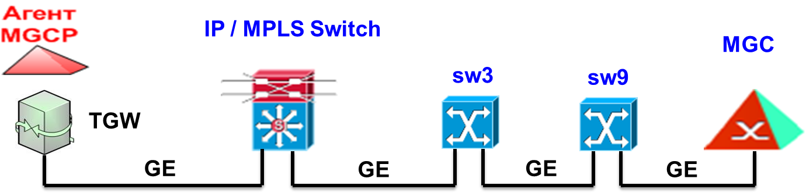

- Отобразить на этом же рисунке профили протоколов (плоскость C или U) для всех элементов сети, входящих в Ваш маршрут, согласно Вашему варианту из табл.2.2

Например, для данного маршрута, профили протоколов будут выглятдеть:

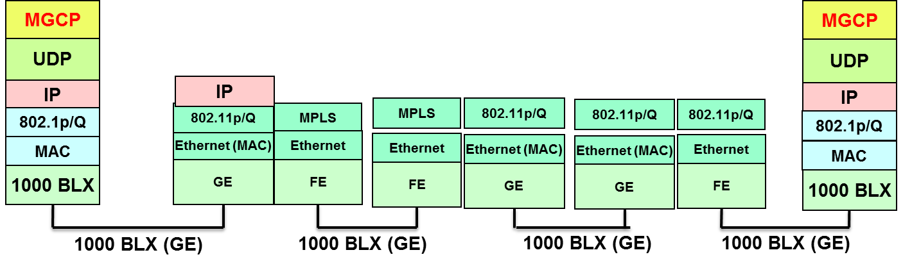

3.3 Рекомендации к выполнению задания № 3

- Дать характеристику каждому протоколу и интерфейсу по указанному в таблице 2.2 маршруту (текстовое описание, рисунки форматов заголовков – всего не более 10 страниц). Состав характеристик протокола или интерфейса:
  - Назначение протокола или интерфейса
  - Функции, поддерживаемые данным протоколом или интерфейсом (согласно уровню модели OSI и реализуемым возможностям)
  - Привести формат заголовков PDU для каждого протокола и краткие пояснения по каждому полю заголовка (размер поля, назначение каждого поля)

Приведите описание каждого протокола и интерфейса, согласно пп.1.1…1.3, общим объемом на 7..10 страниц.
Пояснить назначение каждого поля заголовка протоколов.

4. Используемые сокращения

Протоколы:
DSS1  IP  ISUP  LAP-D  MGCP  MPLS  MTP  RPR  RTP  SCTP  SDP  SIP  TCP  UDP TDM | Digital Subscriber Signalling System No. 1 (Q.931/LAP-D/D₁₆,D₆₄)  Internet Protocol  ISDN User Part  Link Access Procedure on the D channel  Media Gateway Control Protocol  Multiprotocol Label Switching  Message Transfer Part — Подсистема переноса сообщений ОКС-7  Resilient Packet Ring  Real - time Transport Protocol  Stream Control Transmission Protocol  Session Description Protocol  Session Initiation Protocol  Transmission Control Protocol  User Datagram Protocol  Time-division multiplexing
Интерфейсы:
ADSL-if  BRI (V1)  E1  10BT  FE  GE  PRI (V3)  Z | Интерфейс по ADSL-линии (PPPoE/Ethernet/ATM/ADSL)  Basic Rate Interface (2B₆₄ + D₁₆)  интерфейс 2028 Кбит/с  Ethernet-интерфейс на скорости 10Мбит/с  Fast Ethernet (100Мбит/с)  Gigabit Ethernet (1000Мбит/с)  Primary Rate Interface (30B + D₆₄) с сигнализацией Q.931/LAP-D  Интерфейс ab – аналоговый интерфейс по 2-х проводной линии
Устройства:
GW  MGC  NGN  SG  SSW  SW  SLA  TGW  R  Tel (ТА) | Gateway – шлюз  Media Gateway Controller  Next Generation Network  Signaling Gateway  Softswitch  Switch – Коммутатор  Service Level Agreement - Соглашение об уровне обслуживания  Trunk-Gateway – транспортный шлюз, например, речевой  Router – Маршрутизатор  Телефонный терминал
5. Литература

- Костюкович А.Е. Информационный сайт www.aek-54.ru Презентации лекций, материалы к экзамену
- Электронные версии презентаций, «Профили протоколов» с сайта http://www.aek-54.ru/ip_tlf/ip_tlf.htm
- Другие материалы сайта http://www.aek-54.ru/
- Презентация «Профили протоколов MSN.pdf» на сайте дистанционного обучения
- Семенов Ю.А. Электронный учебник «Телекоммуникационные технологии» http://book.itep.ru/
- Публикации на сайте http://citforum.ru/nets/
- Стандарты IETF для IP-сетей http://www.rfc-editor.org/rfcsearch.html
- Стандарты ITU-T по технологиям NGN (серия Y) http://www.itu.int/ITU-T/recommendations/index.aspx?ser=Y
- Другие источники из сети Интернет.
- Столлингс В. Современные компьютерные сети. 2-е издание. – М.: «Питер». 2003, 782 с.

Приложение 1:

Обозначения сетевых устройств и интерфейсов, используемые на рисунке 2.1

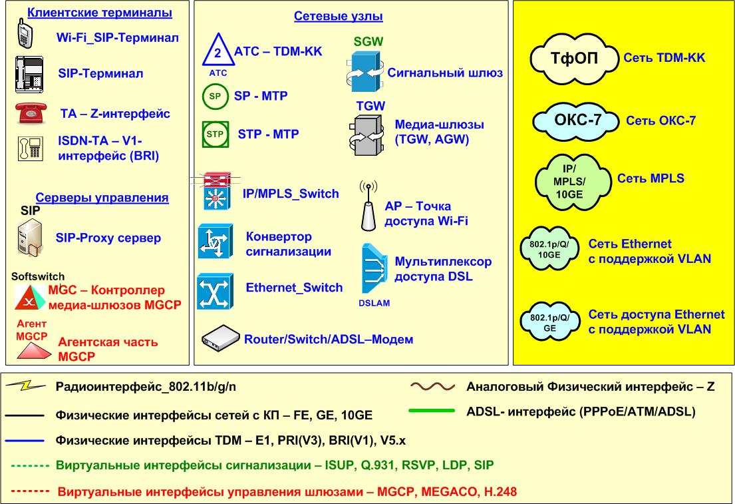
Приложение 2:

Краткая теория по данной контрольной работе

Операторы связи стремятся получать все новые прибыли, что заставляет их задуматься над созданием сети, которая позволяла бы:
- расширять спектр предоставляемых услуг и повышать их качество, чтобы привлекать новых абонентов и удерживать существующих;
- уменьшать эксплуатационные затраты на поддержку услуг и абонентов;
- быть независимыми от поставщиков оборудования;
- быть в итоге конкурентоспособными.
Достижение этих целей возможно в рамках Глобального информационного общества (GIS) с соответствующей Глобальной информационной инфраструктурой (GII), которая должна обеспечить возможность недискриминационного доступа к информационным ресурсам каждого жителя планеты.
Информационную инфраструктуру составляет совокупность:
- баз данных,
- средств обработки информации,
- взаимодействующих транспортных сетей связи
- терминалов пользователя.
Доступ к информационным ресурсам в ГИИ реализуется посредством услуг связи нового типа, получивших название услуг Информационного общества или инфокоммуникационных услуг (ИКУ - Infocommunication Services – ICS).
На сегодняшний день развитие ИКУ осуществляется, в основном, в рамках компьютерной сети Интернет, доступ к услугам которой происходит через традиционные сети связи.
Однако, услуги Интернет, ввиду ограниченных возможностей транспортной инфраструктуры не отвечают современным требованиям, предъявляемым к услугам информационного общества.
В связи с этим развитие ИКУ требует создания новой технологической основы, включая новую транспортную сеть.
Различными организациями предложены следующие концепции для реализации GII:
- ITU-T предложила концепцию NGN
- 3GPP предложила концепцию IMS
К ИКУ предъявляются такие требования, как:
- мобильность услуг;
- возможность гибкого и быстрого создания новых услуг;
- гарантированное качество услуг.
Большое влияние на требования к ИКУ оказывает процесс конвергенции, приводящий к тому, что ИКУ становятся доступными пользователям вне зависимости от способов доступа, что заставляет оператора развивая новые транспортные сети, обеспечивать их взаимодействие с существующими традиционными сетями через систему шлюзов и устройств управления шлюзами.

Требования к транспортным сетям
Принимая во внимание рассмотренные особенности ИКУ, могут быть определены следующие требования к транспортным сетям:
- мультисервисность, под которой понимается независимость технологий предоставления услуг от транспортных технологий;
- широкополосность, под которой понимается возможность гибкого и динамического изменения скорости передачи информации в широком диапазоне в зависимости от текущих потребностей пользователя;
- мультимедийность, под которой понимается способность сети передавать многокомпонентную информацию (речь, данные, видео, аудио) с необходимой синхронизацией этих компонент в реальном времени и использованием сложных конфигураций соединений;

2. Понятие сети NGN и ее базовые принципы
В основу концепции построения сети связи следующего поколения положена идея о создании универсальной сети, которая бы позволяла переносить любые виды информации, а также обеспечивать возможность предоставления широкого спектра инфокоммуникационных услуг.
Определение из нормативных документов:
«Сеть следующего поколения – ССП (NGN – Next Generation Network) – концепция построения сетей связи, обеспечивающих предоставление неограниченного набора услуг с гибкими возможностями по их управлению, персонализации и созданию новых услуг за счет унификации сетевых решений, предполагающая реализацию универсальной транспортной сети с распределенной коммутацией, вынесение функций предоставления услуг в оконечные сетевые узлы и интеграцию с традиционными сетями связи».
Базовым принципом концепции NGN является отделение друг от друга функций переноса и коммутации, функций управления вызовом и функций управления услугами.
NGN, которая потенциально должна объединить существующие сети связи (телефонные сети общего пользования – ТфОП, сети передачи данных – СПД, сети подвижной связи – СПС), обладает следующими характеристиками:
- сеть на базе коммутации пакетов, которая имеет разделенные функции управления и переноса информации, где функции услуг и приложений отделены от функций сети;
- сеть компонентного построения с использованием открытых интерфейсов;
- сеть, поддерживающая широкий спектр услуг, включая услуги в реальном времени и услуги доставки информации (электронная почта), в том числе мультимедийные услуги;
- сеть, обеспечивающая взаимодействие с традиционными сетями электросвязи;
- сеть, обладающая общей мобильностью, т.е. позволяющая отдельному абоненту пользоваться и управлять услугами независимо от технологии доступа и типа используемого терминала и предоставляющая абоненту возможность свободного выбора поставщика услуг.
Сети электросвязи, построенные на основе концепции NGN, обладают следующими преимуществами перед традиционными сетями электросвязи.
- Для оператора:
  - построение одной универсальной сети для оказания различных услуг;
  - повышение среднего дохода с абонента за счет оказания дополнительных мультимедийных услуг;
  - оператор NGN может наиболее оптимально использовать полосу пропускания для интеграции различных видов трафика и оказания различных услуг;
  - NGN лучше приспособлена к модернизации и расширению;
  - NGN сокращает издержки оператора на управление и эксплуатацию;
  - оператор NGN располагает возможностью быстрого внедрения новых услуг и приложений с различным требованием к объему передаваемой информации и качеству ее передачи.
- Для пользователя:
  - абстрагирование от технологий реализации услуг электросвязи (принцип черного ящика);
  - гибкое получение необходимого набора, объема и качества услуг;
  - мобильность получения услуг.

Одной из основных целей построения NGN, является расширение спектра предоставляемых услуг.
- услуги службы телефонной связи;
- услуги служб передачи данных (предоставление выделенного канала, VPN,…);
- услуги телематических служб ( "электронная почта ", "голосовая почта ", "доступ к информационным ресурсам ", VoIP, "аудиоконференция " и "видеоконференция ");
- услуги поставщиков информации (контент-провайдеров): видео и аудио по запросу, "интерактивные новости ", электронный супермаркет, дистанционное обучение и др.
NGN будут поддерживать как уже существующее, так и новое оконечное оборудование, включая аналоговые телефонные аппараты, факсимильные аппараты, оборудование ЦСИС (цифровая сеть с интеграцией служб), сотовые телефоны различных стандартов, терминалы телефонии по IP-протоколу (SIP и H.323), кабельные модемы и т.д.
Услуги NGN используют различные способы кодирования и передачи и включают в себя: многоадресную и широковещательную передачу сообщений, передачу чувствительного и нечувствительного к задержкам трафика, услуги обычной передачи данных, услуги реального масштаба времени, диалоговые услуги.

3. Классификация услуг и видов информации
Проектируя любую сеть телекоммуникации, необходимо представлять – какие виды информации будут по ней транспортироваться, характеристики этих видов информации и объемы.
Особенно важно знание характеристик информации при проектировании и эксплуатации мультисервисных сетей, предназначенных для перевозки всех видов информации.
Можно выделить несколько подходов к классификации информации по различным характеристикам, например:
- по назначению информации;
- по требуемой скорости передачи;
- по чувствительности к задержкам;
- по чувствительности к потерям и т.п.
Выделение и учет различных характеристик информации в конкретном случае, зависит от используемой в сети технологии передачи и коммутации.
Уже обязательным условием любой классификации, является классификация услуг по видам информации – U-C-M:
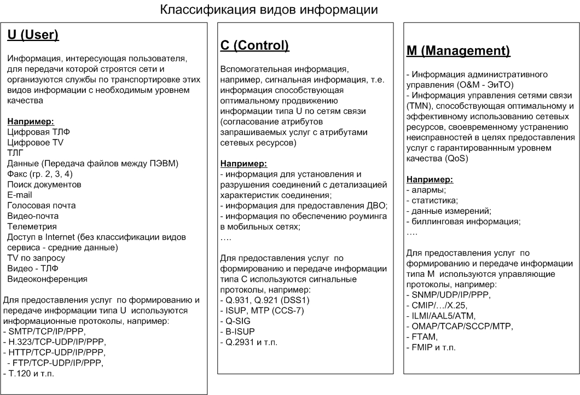

6. Архитектура NGN
Архитектура NGN представляет собой результат эволюции архитектуры сетей:
ТфОП – N-ISDN – IN – B-ISDN.

В архитектуре NGN реализованы принципы:
- разделение транспортных услуг (доставка, коммутация) и информационных сервисов;
- централизованное управление коммутацией и сервисами и распределенная коммутация;
- поддержка открытых протоколов и интерфейсов.

Наиболее часто архитектуру NGN представляют в виде 3-х уровневой модели, иногда выделяя сеть доступа в отдельный уровень. Хотя граница между ядром транспортной сети и сетью доступа существует, однако, она представляет чаще функциональное и организационное явление, чем технологическое.
Отобразим здесь архитектуру NGN несколькими рисунками, каждый из которых отражает различные архитектурные аспекты.
Рисунок П.1 отражает платформенный подход к реализации функций архитектурной модели NGN:
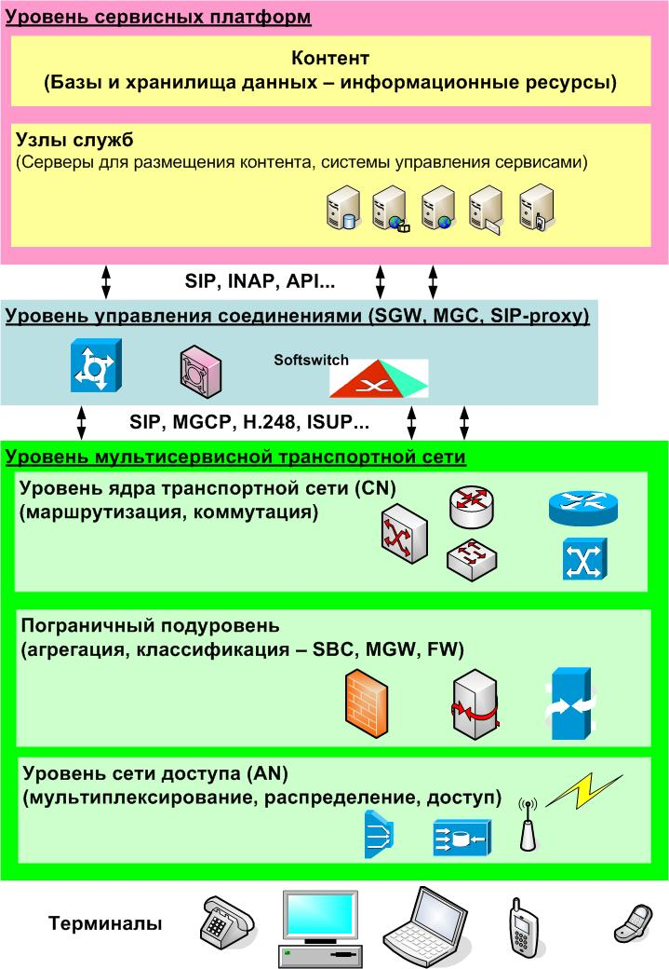

Рисунок П.1 − Платформы NGN
Дадим сначала краткую характеристику каждой платформе:
- Уровень мультисервисной транспортной сети реализуется обычно на основе платформы, содержащей маршрутизаторы на границе сети и коммутаторы в ядре сети. Вследствие того, что все компоненты этой сети принадлежат одному оператору, вся линейка оборудования транспортной сети обычно комплектуется от одного поставщика (например, Cisco, Huawei, Alcatel-Lucent, Siemens-Nokia и т.п.)
- Уровень управления вызовами (соединениями) реализуется посредством платформы Softswitch, часть компонентов которой централизована (MGC, SGW), а часть – территориально распределена (MGW)
- Уровень сервисных платформ (Web, SMS, E-Mail, VoIP, IPTV, SNMP, … ), поддерживающих распределенную архитектуру приложений Сервер-Клиент;

Транспортная платформа часто разделяется на подуровни:
- подуровень ядра транспортной сети (Core Network, CN), реализуемый на базе технологий мультисервисных транспортных сетей (в настоящее время наиболее проработаны технологии ATM, IP/MPLS/all, IP/VLAN/Ethernet);
- подуровень сетей доступа (Access Network, AN). Наиболее распространенными в настоящее время являются следующие технологии доступа – xDSL, ETTH, Wi-Fi, Wi-Max, PON. Многообразие технологий, используемых в AN, вызвано следующими обстоятельствами:
  - многообразием используемых сред передачи (как новых, например – оптических, ранее в сетях доступа не использовавшихся, так и старых, например – многопарных телефонных кабелей и систем узкополосного беспроводного доступа);
  - многообразием типов терминалов (от прежних примитивных, но дешевых телефонных аппаратов, до многофункциональных терминалов, поддерживающих предоставление всех услуг).
На уровне доступа осуществляется подключение терминалов с использованием различных сред передачи и соответствующих им технологий. В зависимости от используемой технологии в сети доступа могут выделяться подуровни:
- агрегации трафика (выделение крупных потоков трафика по видам информационных услуг, например – голос, видео, сигнализация, управление и т.п., а также соответствующая расцветка трафика, например, по классу обслуживания)
- подуровень распределения
- подуровень доступа

Задача транспортного уровня – коммутация и прозрачная передача информации пользователя. Основными требованиями к таким сетям являются:
- высокая надежность сети, определяемая надежностью оборудования узлов (коммутаторов, маршрутизаторов, мультиплексоров), сетевых интерфейсов и линий связи;
- достаточная пропускная способность, определяемая пропускной способностью сетевых интерфейсов и производительностью сетевых узлов;
- поддержка функций управления качеством транспортных услуг (пропускной способностью, задержками, трафиком, …);
- достаточный уровень безопасности, реализуемый комплексом мер на всех уровнях сети, в частности за счет изоляции трафика в рамках логических сетей – VPN;
- хорошая масштабируемость.

Ядро транспортной сети, часто называемое также базовой сетью, опорной сетью (Backbone Network) – это универсальная сеть, реализующая функции транспортировки и коммутации.
В рамках ядра сети реализованы функции трех нижних уровней OSI:
- на уровне L3 – маршрутизация на базе протокола IPv4 с переходом на IPv6
- на уровне L2 комбинация протоколов:
  - MPLS, отвечающего за качество доставки,
  - Ethernet, отвечающего за доставку по МАС-адресу,
  - RPR (или DPT и т.п.) – отвечающих за надежность доставки;
- на уровне L1 используются технологии формирования тракта:
  - SDH / NGSDH (GFP, POS, …);
  - xWDM;
  - среда передачи сигналов – оптика, реже РРЛ, иногда – спутниковые линии.

Платформа управления и сигнализации реализуется на базе новых программно-аппаратных комплексов, за которыми закреплено название Softswitch (гибкая система управления коммутацией).
Задача этого уровня – обработка информации сигнализации, маршрутизация вызовов и управление потоками.
Softswitch должен осуществлять:
- обработку всех видов сигнализации, используемых в сети оператора;
- хранение и управление абонентскими данными пользователей;
- взаимодействие с серверами приложений для оказания расширенного списка услуг
Более подробная характеристика этого нового элемента сетевой архитектуры приводится далее.

Платформа серверов обеспечивает необходимый набор информационных услуг.
Уровень управления услугами содержит функции управления логикой услуг и приложений и представляет собой распределенную вычислительную среду, обеспечивающую:
- предоставление инфокоммуникационных услуг;
- управление услугами;
- создание и внедрение новых услуг;
- взаимодействие различных услуг.
Данный уровень позволяет реализовать специфику услуг и применять одну и ту же программу логики услуг вне зависимости от типа транспортной сети и способа доступа. Наличие этого уровня позволяет также вводить на сети электросвязи любые новые услуги без вмешательства в функционирование других уровней.
Уровень управления может включать множество независимых подсистем, которые в свою очередь объединяются в информационные сети (сети услуг), базирующихся на различных технологиях, имеющих своих абонентов и использующих свои, внутренние системы адресации:
- Web-сеть – Всеми́рная паути́на (World Wide Web – WWW) — распределенная система, предоставляющая доступ миллионам клиентам, с установленным на них клиентской программой (браузером) к связанным гиперссылками документам, расположенным на миллионах различных web-серверов. Для доступа к информационным ресурсам Web-сети используется протокол HTTP и соответствующая система адресации – URI - универсальная идентификация ресурсов, например, http://www.sibsutis.ru, или http://www.aek-54.ru
- Сеть электронной почты (E-mail) - распределенная система, позволяющая обмениваться различными документами, посредством почтовых серверов. Для отправки почтовых сообщений используется протокол SMTP, для получения – протокол POP3 и соответствующая система адресации почтовых ресурсов, например, kostuk@sibsutis.ru.
- VoIP – сети обмена голосовыми сообщениями поверх транспортной сети на базе протокола IP, посредством различных технологий управления вызовами (SIP, H.323, MEGACO/H.248 с соответствующими системами адресации) и транспортного протокола RTP/RTCP, обеспечивающего синхронизацию сеанса, контроль качества передачи и т.п.
- IPTV-сети, позволяющие распределять TV-контент поверх транспортной сети на базе протокола IP с использованием протоколов RTP/RTCP по вещательным (multycasting) IP-адресам (блок адресов 224.0.0.0/24 и соответствующий сетевой протокол – IGMP). Существенным отличием IPTV от обычных сетей вещания TV, является интерактивность, реализуемая за счет поддержки обратного канала и соответствующего протокола – RTSP.
Для быстрого и гибкого развертывания информационных услуг – уровень управления услугами поддерживает механизмы, позволяющие провайдерам услуг учитывать индивидуальные потребности пользователей.
Такие механизмы предусмотрены открытой сервисной архитектурой OSA (Open Services Access) – основной концепцией будущего развития сетей в части внедрения и оказания новых информационных услуг.
Рисунок П.2 отражает аспекты взаимодействия NGN с предшествующими сетями (традиционными – ТфОП, СПС-2G, СПД).
Для организации такого взаимодействия, архитектурой NGN предусмотрено использование нового сетевого многофункционального элемента, называемого – SOFTSWITCH – гибкая система управления коммутацией (часто его называют «гибким коммутатором»).
Остановимся подробнее на характеристике этого нового сетевого элемента – Softswitch.
Согласно основному документу Международного Softswitch-консорциума (ISC), а также Российскому руководящему документу РД 45.333-2002 в состав Softswitch входят три обязательные компоненты:
- контроллер управления медиашлюзами – MGC
- шлюзы сигнализации – SGW
- территориально распределенные медиа-шлюзы – MGW
Помимо этого в состав Softswitch включаются также компоненты для управления вызовами в пакетной сети – SIP-сервер, и сервер приложений – AS, позволяющий поддерживать широкий набор дополнительных услуг, а также разрабатывать новые услуги.
Если провести аналогию между системами коммутации, используемыми в ТфОП и Softswitch, то последний представляет гибкую систему управления коммутацией с централизацией функций управления вызовами и распределенной коммутацией, выполняемой в мультисервисной пакетной сети. В этой связи Softswitch, иногда называют «Коммутатором 5-го поколения», что на мой взгляд некорректно, так как Softswitch – это маршрутизатор вызовов.
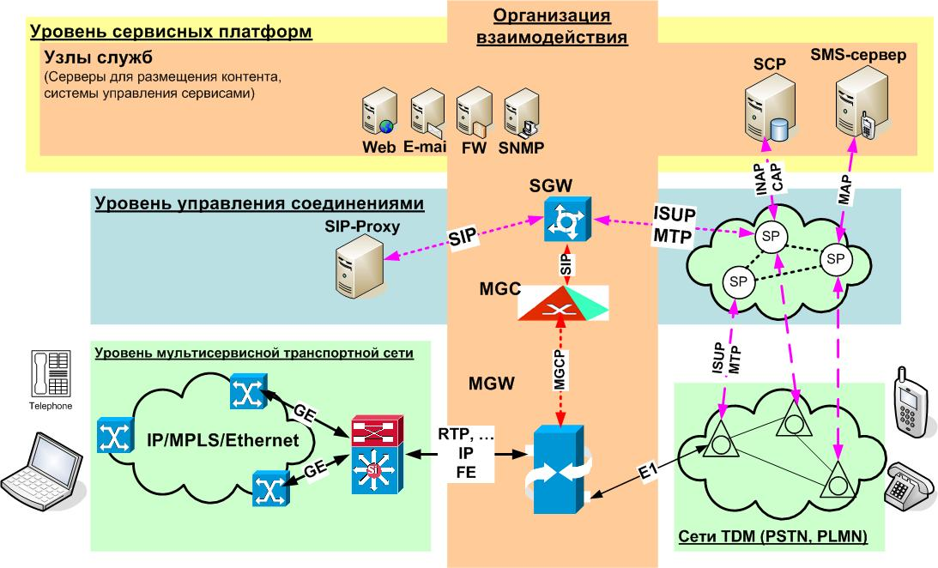
Рисунок 1.2 − Схема организации взаимодействия NGN и традиционных сетей

На рисунке П.3 показаны компоненты и технологии различных уровней.
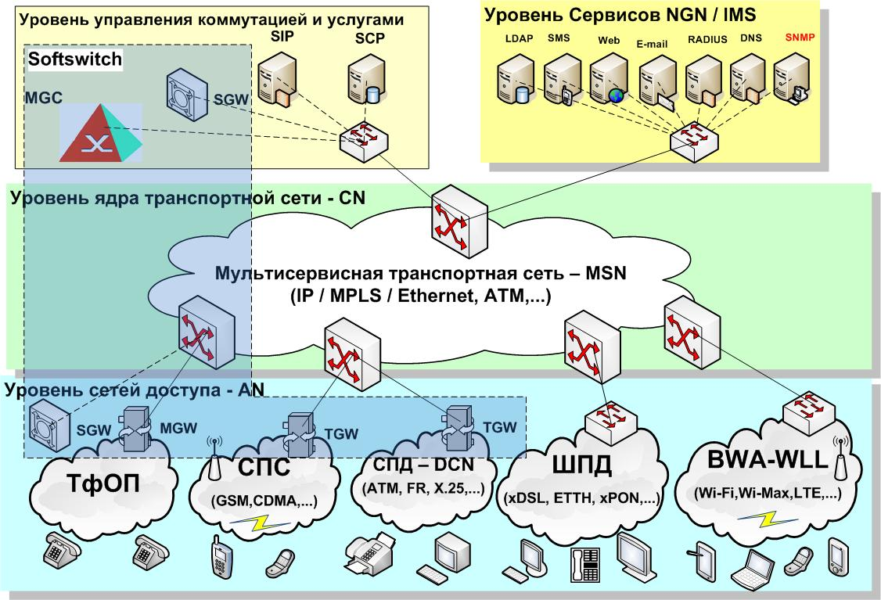
Рис. П.3 – Компоненты и технологии NGN

Концепция NGN во многом опирается на технические решения, уже разработанные международными организациями стандартизации.
Так, взаимодействие серверов в процессе предоставления услуг предполагается осуществлять на базе протоколов, специфицированных IETF (SIP, MEGACO), ITU-T(H.248) и т.д.
Для управления услугами будут использованы протоколы H.323, SIP и подходы, применяемые в интеллектуальных сетях связи.
Рисунок П.4 отражает протоколы и интерфейсы, используемые для организации взаимодействия компонентов NGN.
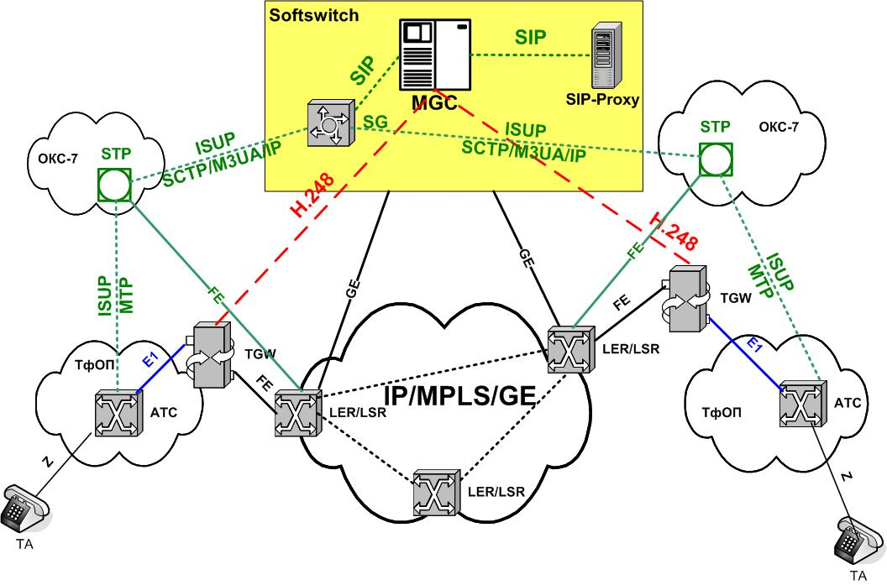
Рисунок П.4 − Протоколы и интерфейсы NGN
Приложение 3:

Термины и обозначения
(на русском языке)
А:
Асинхронный метод переноса – ATM (Asynchronous Transfer Mode)
С:
Система передачи (Transmission System) – комплекс технических средств и среда распространения, которые обеспечивают организацию типовых канатов и трактов передачи и линейного тракта
Т:
Транспортная сеть электросвязи (Transport Network) – часть сети электросвязи, обеспечивающая доставку пользовательских и служебных данных по заданным адресам и состоящая из ряда подсетей с возможно различными принципами их организации и принадлежности к различным операторам

(на английском языке)
A:
ABR (Available Bit Rate) – доступная битовая скорость;
AGW (Access Gateway) – шлюз доступа;
А-law − А- закон сжатия динамического диапазона речевого сигнала, применяемый в ИКМ (PCM) и АДИКМ (ADPCM) речевых кодеках;
API (Application Programming Interface) − прикладной программный интерфейс. Набор типовых программных функций и команд, предназначенных для создания и поддержки различных служб операционной среды;
AS (Application Server) – сервер приложений;
ATM (Asynchronous Transfer Mode) − асинхронный метод переноса (АМП)
CBR (Constant Bit Rate) − постоянная битовая скорость;
Convergence − конвергенция, процесс постепенного сближения различных технологий и служб связи с целью унификации оборудования и расширения функциональных возможностей систем и сетей
D:
DiffServ (Differentiated Service) – предоставление дифференцированных услуг доставки информации (придание потокам информации приоритета доставки). Стандартизована IETF - rfc2474 http://tools.ietf.org/html/rfc2474 ;
DWDM (Dense Wavelength Division Multiplexing) – мультиплексирование по длине волны высокой плотности (технология передачи информации по оптоволокну);
F:
FEC (Forwarding Equivalence Class) - класс доставки;
Fiber/UTP/Coax – оптоволокно/неэкранированная витая пара/коаксиальный кабель;
E:
ETTH (Ethernet-To-The-Home) – общее название технологий для организации широкополосного доступа по витой паре (UTP-5, UTP-6) и оптическому кабелю с использованием транспорта Ethernet. Является разновидностью технологий FTTx (fiber to the x)
G:
GE (Gigabit Ethernet) – локальная сеть Ethernet, в которой обеспечивается скорость обмена компьютеров по шине 10 Гбит/с, использует множественный доступ с контролем несущей и обнаружением конфликтов
H:
H.323 - стандарт видеоконференцсвязи для сетей с КК (ITU-T) и негарантированным качеством доставки информации;
H.248/MEGACO − протокол управления шлюзом;
I:
ID (Intelligent Database) – интеллектуальная база данных;
INAP (IN Application Protocol) – прикладной протокол интеллектуальной сети;
IntServ – модель интегрированного обслуживания. Обеспечивает сквозное (End-to-End) качество обслуживания, гарантируя необходимую пропускную способность. Стандартизована IETF - RFC 1633. IntServ использует для своих целей протокол резервирования сетевых ресурсов RSVP (http://www.ietf.org/rfc/rfc2205.txt ), который обеспечивает выполнение требований ко всем промежуточным узлам. В отношении IntServ часто используется термин «резервирование ресурсов» (Resource reservation).
IPDV (IP Delay Variation) – отклонение задержки переноса IP пакетов;
IPLR (IP Loss Ratio) – доля потерянных IP пакетов;
IP/MPLS (IP over MPLS) – технология коммутации пакетов, использующая многопротокольную коммутацию с помощью меток;
IPTD (IP Time Transfer Delay) – задержка переноса IP пакетов;
IPX (Internetwork Packet Exchange) – межсетевой пакетный обмен, протокол, используемый в качестве основного протокола в сетях Novell NetWare для обмена данными между узлами сети и приложениями, работающими на различных узлах;
IREP (IP Repair) – доля искаженных IP пакетов;
IUA (ISDN User Adaptation) – протокол адаптации SCTP к протоколу DSS1;
IVR (Interactive Voice Response) – интерактивный голосовой ответ
L:
LAPV5 (Link Access Protocol) - протокол доступа к каналу интерфейса V5.x;
LER (Level Edge Router) - пограничный маршрутизатор MPLS, коммутирующий пакеты с помощью меток;
LLC (Logical Link Control) - управление логическим соединением (верхний подуровень уровня звена данных в соответствии со стандартом IEEE 802.2);
LS (Location Server) − сервер местоположения;
LSP (Label Switching Path) – путь (тракт), в котором пакеты коммутируются с помощью меток;
LSR (Label Switching Router) - транзитный маршрутизатор MPLS, коммутирующий пакеты с помощью меток
LTE – технология беспроводного широкополосного доступа 4G уровня WMAN, разрабатываемые в рамках партнерства 3GPP
M:
M2UA (MTP2 User Adaptation Layer) − протокол SIGTRAN уровня адаптации SCTP к протоколам МТР3 ОКС № 7;
M3UA (MTP3 User Adaptation Layer) − протокол SIGTRAN уровня адаптации SCTP к протоколам прикладного уровня ОКС № 7;
MAC (Media Access Control) - протокол управления доступом к среде передачи (общее название методов доступа сетевых устройств к среде передачи);
MEGACO (Media Gateway Control Protocol) - протокол управления медиашлюзом;
MG (Media Gateway) – медиашлюз;
MGC (Media Gateway Control) - контроллер медиашлюза;
MPLS (Multiprotocol Label Switching) – многопротокольная коммутация с возможностью распознавания потоков пакетов с одинаковым маршрутом и присваивания им меток, с помощью которых эти пакеты коммутируются в сетевых узлах без полного раскрытия заголовка;
MRS (Media Resource Server) − сервер медиаресурсов;
MTP (Message Transfer Point) – подсистема передачи сообщений ОКС № 7;
MTP 2, MTP 3, ISUP – протоколы 2-го, 3-го и 4-го уровней стека протоколов ОКС № 7
N:
nrtVBR (Non-real-time Variable Bit Rate) - доставка с переменной битовой скоростью в относительном масштабе времени
O:
OMAP (Operations Maintenance and Administration Part) – подсистема эксплуатации, технического обслуживания и административного управления;
OSS (Operation Support System) – система поддержки эксплуатации
P:
PLMN (Public Land Mobile Network) – наземная сеть мобильной связи общего пользования;
PON (Passive Optical Network) – общее название серии стандартов для организации широкополосного доступа по пассивной оптической линии. Включает стандарты ITU-T G.983.1…G.983.5
PSTN (Public Switched Telephone Network) – коммутируемая телефонная сеть общего пользования
R:
RTP (Real Time Protocol) - протокол Internet доставки пакетов в реальном масштабе времени;
rtVBR (Real-time Variable Bit Rate) – доставка с переменной битовой скоростью в реальном масштабе времени;
S:
SCCP (Signaling Connection Control Point) – подсистема управления соединением сигнализации;
SCP (Service Control Point) − узел управления услугами;
SCTP (Stream Control Transmission Protocol) − протокол управления передачей IETF SIGTRAN с управлением потоками кадров;
SG (Signaling Gateway) − шлюз сигнализации;
SIGTRAN (Signaling Transport) – название рабочей группы, транспортировка сигнальной информации в соответствии с рекомендацией IETF M3UA, IUA, SUA, V5UA Drafts (проект);
SIP-T (Session Initiation Protocol for Telephones) − протокол инициализации сеанса связи для телефонии;
SLA (Service Level Agreement) – соглашение (пользователя с оператором или провайдером телекоммуникационных услуг) об уровне качества услуг доставки информации;
Softswitch (SSW) – система централизованного управления вызовами, включающая – контроллер медиа-шлюзов (MGC), распределенные медиа-шлюзы (MGW), сигнальные шлюзы SGW, а также SIP-сервер и сервер управления медиаресурсами (AS, MRS);
SP (Signaling Point) – пункт сигнализации ОКС № 7;
SPR (Signaling Point with SCCP Relay function) – пункт сигнализации ОКС № 7 с функцией переприема и трансляции адресов GTT на основе протокола SCCP;
STM-16, STM-64 – синхронные транспортные модули 3-го и 4-го порядка синхронной цифровой иерархии (SDH);
STP (Signaling Transfer Point) – транзитный пункт сигнализации ОКС № 7
T:
TCAP (Transaction Capabilities Application Part) – транзакционные возможности прикладной части;
TCP, UDP, IP – протоколы стека протоколов Internet;
TE (Terminal Equipment) – терминальное оборудование (оконечное оборудование пользователя);
TGW (Trunk Gateway) – шлюз трактов
U:
UBR (Unspecified Bit Rate) - доставка с неопределенной битовой скоростью;
UDP (User Datagram Protocol) – протокол передачи дейтаграмм пользователя (быстрый сетевой протокол транспортного уровня Internet, на котором базируются сетевая файловая система, служба имен и ряд других служб, однако, в отличие от TCP, UDP обеспечивает обмен дейтаграммами без подтверждения доставки)
V:
V5UA (V5 User Adaptation) – протокол адаптации SCTP к интерфейсу V5.x;

V.11 – Стандарт, описывающий передачу информации, тактирования и управляющих сигналов через дифференциальные пары (как в V.36 и X.21). Часто используется для обозначения интерфейсов передачи данных с сокращенным набором сигнальных линий или вообще их не использующих. Разъем не специфицирован и зависит от типа оборудования;

V.24 (RS-232) – Наиболее распространенный интерфейс для взаимодействия устройств передачи данных на низких скоростях. Согласно стандарту, RS-232 обеспечивает скорость до 19200 бит/с при длине соединительного кабеля до 15 метров. В современном оборудовании используется и на более высоких скоростях (при коротких кабелях - до 115.2 кбит/с и даже выше). Стандартный разъем – DB25M для DTE и DB25F для DCE. Часто встречаются другие типы разъемов (например, DB9 в IBM PC);
V.35 – Используется для обозначения одного из интерфейсов устройств передачи данных на высоких скоростях (до 2 Мбит/с). Использует дифференциальные пары для сигнальных линий и линий тактирования и недифференциальные – для линий управления (DTR/DSR, RTS/CTS, DCD и т.п.). Стандартного разъема для V.35 не существует, в большинстве случаев используется четырехрядный разъем M34;
VBR (Variable Bit Rate) – переменная скорость передачи;
VCC (Virtual Channel Connection) - соединение виртуальных каналов;
VPC (Virtual Path Connection) – группа соединений виртуальных каналов (VCC) с одинаковыми конечными точками;
VCI (Virtual Channel Identifier) - идентификатор виртуального канала;
VPI (Virtual Path Identifier) - идентификатор виртуального тракта;
VPN (Virtual Private Network) – корпоративная (частная) виртуальная сеть
W:
WDM (Wavelength-Division Multiplexing) – мультиплексирование (с разделением) по длинам волн;
Wi-Fi – технология беспроводного широкополосного доступа 4G уровня WLAN, разрабатываемые в рамках IEEE 802.11
Wi-Max – технология беспроводного широкополосного доступа 4G уровня WMAN, разрабатываемые в рамках IEEE 802.16
WLAN – WireLess LAN – локальная сеть на основе беспроводной технологии
WMAN – WireLess MAN – городская сеть (уровень Metro) на основе беспроводной технологии
X:
X21 − интерфейс, предназначенный для работы на высоких скоростях (до 2 Мбит/с). Отличается от V.35 и V.36 сокращенным набором сигнальных линий. Все линии – информационные, тактирующие, сигнальные – выполнены как дифференциальные пары. Стандартный разъем – DB15.
μ-law − μ-закон сжатия динамического диапазона речевого сигнала, позволяющий улучшить отношение сигнал/шум в ИКМ (PCM) и АДИКМ (ADPCM) речевых кодеках

Св. план 2000, поз.

Анатолий Егорович Костюкович, доцент кафедры АЭС

Мультисервисные сети связи

Методические указания к контрольной работе

Редактор: Лизнева Ю.С.
Корректор: Шкитина Д.С.
Лицензия № 020475, январь 1998г. Подписано в печать
Формат бумаги 64х90/16 Отпечатано на ризографе, шрифт №10.
Изд.л............... Заказ №...............Тираж 400 экз.
Типография СибГУТИ, 630102, г.Новосибирск, ул. Кирова,86

